Петрова, Н.П., научный сотрудник отдела редких книг и иконописи ВК архитектурно-этнографического и природно-ландшафтного музея-заповедника

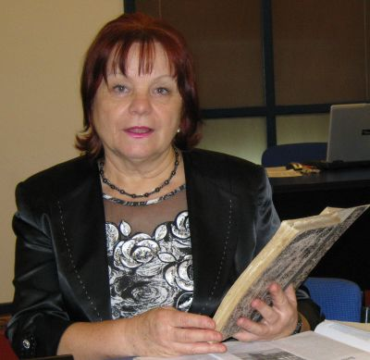
Знаменитые земляки – юбиляры
(посвящается 85-летию В. Н. Петрова (1927-1998)

Алтай, Алтай! Мой край любимый,
Мой хмурый друг, твою красу
Твой строгий вид, твой дух незримый
Вдали от гор, от мест родимых

Я в сердце бережно несу…
В. Петров

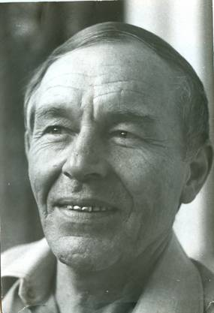
В этом году исполняется 85 лет со дня рождения нашего земляка, члена Союза писателей СССР, подполковника запаса, Почетного гражданина г. Лениногорска (ныне г. Риддер) Владимира Николаевича Петрова (1927-1998).
Родился писатель в Риддере, в таежном поселке Малая Ульба закончил школу. Трогательны его воспоминания из детства: «Когда-то в уже далекие предвоенные тридцатые годы с поворота горной дороги на Малую Ульбу я, мальчишка, с изумлением и восторгом оглядывал широкую, почти круглую долину с укрытыми дымкой очертаниями тогда еще сплошь деревянного Риддера… И мысленно, влекомый детским воображением, уносился в неведомое прошлое… В ту таинственную пору, когда сюда, в таежное междуречье, впервые ступила нога человека. Я видел, как цепочка усталых, изможденных дальней дорогой людей, переправлялись через ледяную Громотуху… А впереди шел Филипп Риддер – горный инженер, посланный из самого Петербурга на поиски алтайских рудных кладов. Это он повелел заложить первые шурфы на болотистой речушке, названной потом в его честь – Филипповкой….». Город своего детства Владимир Николаевич любил по-особому, приезжая на Родину при любой возможности.
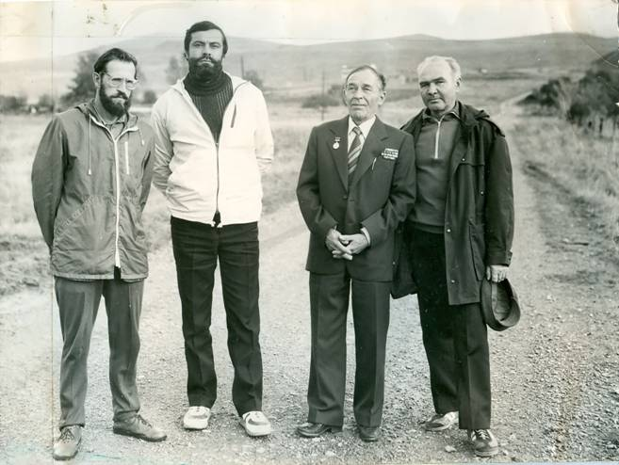
Последний приезд В. Н. Петрова в родной Лениногорск. 1989 г.
На снимке В. Степанова - И. В. Егоров – внештатный корреспондент газеты «Лениногорская правда», краевед, усть-каменогорский поэт А. Романов, писатель В. Н. Петров, друг детства В.В.Трефилов

Егоров Иван Васильевич вспоминает в своей статье «Писатель Владимир Петров и его книги»: «…о себе Владимир Николаевич рассказывать не любил – почти вся моя биография в моих книгах…». И все-таки все начинается с родителей. Отец писателя, Николай Лукич, родился в Сибирском Зауралье, в многодетной крестьянской семье. Активный участник гражданской войны, в 1934 году направлен начальником охраны на строительство Малоубинского водохранилища. Мать, Таисья Арсентьевна, из казацкой семьи «линейной станицы» с. Малонарымка Семиреченского войска. А познакомились они в госпитале, куда Николай попал после серьезного ранения. И Таисья, шестнадцатилетняя девушка, выходила его. Поженились и с тех пор не расставались, несмотря на кочевую и опасную жизнь чекиста-следователя…» В дальнейшем жизнь сложилась так, что и сын их, Петров Владимир Николаевич, 30 с лишним лет прослужил в Советских Вооруженных Силах.

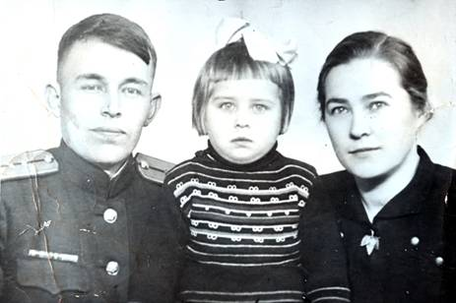
Молодые годы. Семья.
Профессиональный военный, он прошел путь от курсанта до преподавателя Военной академии им. маршала А. А. Говорова. Несколько лет был председателем Харьковской организации Союза писателей Украины.
С 1979 года Петров перешел на писательскую работу. За двадцать лет создано и издано более 25 сборников повестей и рассказов. Первый рассказ был опубликован в 1955 году в газете «На страже Родины», в годы его учебы в Ленинградском высшем военно-педагогическом институте. Позже был создан цикл повестей о молодых бойцах, только что призванных на фронт. Так появились его первые повести «Горечь таежных ягод», «Оранжевый дым», «Дочь Кассиопеи», «Последний январь», «Не ждите позывных». Первая книга «Батальон идет в атаку» вышла в Киеве в 1959 году.
Его роман «Черемша» посвящен землякам, строителям Малоубинского водохранилища. Он - составная часть тетрологии «Единая параллель». Такое название неслучайно - Лениногорск, Харьков, где живут и действуют герои «Черемшы», лежат на одной параллели. Писатель так пишет о задумке идеи создания романа: « …мы остановились на обед на р. Малая Ульба, где был монашеский скит. Здесь я нашел осколок серебряного колокола и взял с собой на память. Уже дома, в Харькове, глядя на него, вспоминал детство, жизнь кержаков и моих земляков-строителей плотины. И сюжеты будущей книги начали ложиться на бумагу…»
«Замечательную книгу мы читаем каждый раз как бы заново, и в этом удивительная судьба авторов этих книг, они как бы вне времени…»
Если сказать, что книгу Владимира Петрова «Единая параллель», я прочла на одном дыхании – это значит, ничего не сказать о ней…. Это книга «о неисповедимости судеб и путей человеческих». Она «облагораживает чувства и нравы», она учит так любить Родину, такой щемящей, огромной любовью, что человек готов за нее жизнь отдать… И отдавали без оглядки в годы военного лихолетья… В книгах «Операция «Румянцев», «Против оружия фау», «Альпийская крепость» мы вновь встречаемся с героями «Черемшы», но уже на военных дорогах. Идет 1943 год. Они участвуют в битве на Орловско-Курской дуге в освобождении Харькова.
Его повести «Степень надежности», «Медаль», «Хрустальный глобус» объединяет одно: в них идет речь о месте человека на земле: о чести, совести, порядочности. О тех качествам, которые должны быть присущи людям во все времена.
Нужно отметить, что магистральным направлением творчества прозаика Петрова В. Н., была военно-художественная тема. Владимир Николаевич подчеркивал: «о войне написано много, повторяться – значит набивать оскомину читателю. Надо показать неизвестные страницы войны. В нашей художественной литературе мало написано книг о воинах – сибиряках. А между тем, в самый решительный момент битвы за Москву, были брошены сибирские дивизии…»
В своем творчестве писатель обращается и к детской теме. Его первая детская книга «Шляевская россыпь» вышла в 1959 г. Затем появились юмористическая повесть «Веселый привал», автобиографическое произведение «Верь в свои крылья» и рассказы «На скифских курганах». В своих последних произведениях писатель обращается к теме сохранения мира: роман «Контрольный вираж» - остросюжетный приключенческий политический роман.
В августе 2008 года состоялась экспедиция сотрудников отдела редких книг и иконописи этнографического музея-заповедника в город Риддер. Помимо основной задачи – сбора предметов музейного значения и этнографического материала, была отработана тема «Литературный Риддер».
Состоялись встречи с писателями (М.С. Немцев, Первушин К. С., Манаков Ю.С., Королева Г. В. и др.), краеведами (Егоров И. В.), музейными и библиотечными работниками города. Музею была подарена коллекция книг региональных авторов, материалы, фотографии, мемориальные предметы 12 авторов, членов литературного объединения «Радуга».
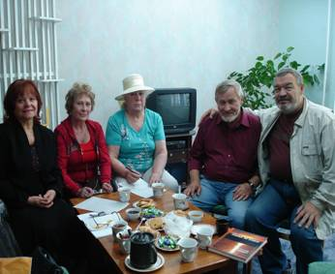
В частности материалы о писателе Петрове В. Н. подарены краеведом Егоровым И. В.: книга избранных произведений, фотографии - «Последний приезд В.Н. Петрова в родной Лениногорск», «Молодые годы. Семья», портрет В. Петрова с автографом, портрет друга детства В. Трефилова, печатный текст статьи, посвященной 200-летию г. Лениногорска «Форпост Рудного Алтая» с автографом автора, рукопись Петрова В. «Проблемы мира – проблемы творчества» 1984 г., рукописи И. Егорова – внештатного корреспондента газеты «Лениногорская правда» «Писатель Владимир Петров и его книги», «Писатель – гражданин» (к 80-летию со дня рождения). Эти материалы использованы при подготовке данной статьи.
Письма Владимира Николаевича к матери хранятся в личном архиве Егорова И. В.
Как важно, чтобы к творчеству писателя сегодня, обращались не только люди старшего поколения, испытывая ностальгические чувства к навсегда утраченному миру, но и молодежь познавала прошлое… такое далекое и близкое, прикасаясь к «неиссякаемому источнику духовности» в произведениях Петрова Владимира Николаевича, в которых проходит красной нитью мысль: «Человеку естество его от природы дано, человек - сам по себе целый мир божий…». Вот этот внутренний мир людей и раскрывает нам писатель…

Библиография

КП20-21546
В. Петров «Единая параллель»
Ордена Трудового Красного Знамени Военное издательство Министерства обороны СССР. Г. Москва. 1981 г.

КП18-20457
В. Петров «Хрустальный глобус»
Издательство «Молодая гвардия».
г. Москва. 1983 г.
С дарственной надписью: «Дорогой Изиде Андреевне (Кондратьева). С величайшим уважением, искренней признательностью! Автор В. Петров май 1984 г. г. Усть-Каменогорск».

КП12-8418
В. Петров
Избранное
Повести
Издательство «Прапор». 1988 г.
Дар от краеведа Егорова И. В.
г. Риддер 27 августа 2008 г.

.

